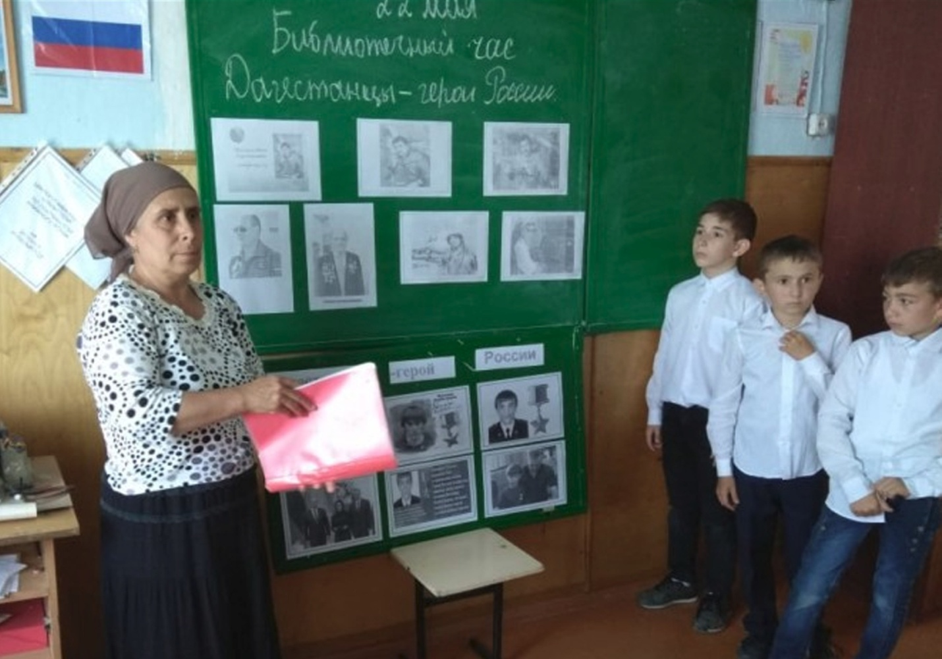

В соответствии с планом мероприятий, посвященных празднованию в Республике Дагестан Дня России, с 21 мая в Нижнечирюртовской школе проходит акция "Мы - будущее России".
22 мая прошел библиотечный час о дагестанцах - Героях России. Школьный библиотекарь З. Исаева подготовила доклад о героях-дагестанцах: Магомеде Нурбагандове, Магомеде Толбоеве, Мусе Манарове. Рассказала о подвигах, которые они совершили, о званиях и наградах. Ученики с большим интересом слушали доклад и активно включились в беседу о мужестве и чести.
В рамках указанной акции в школе были организованы конкурс рисунков на асфальте "Я рисую Россию" среди учащихся 5 - х классов, праздничное мероприятие "Россия - великая страна" в 6 - м классе, тематический классный час в седьмом классе, беседа о государственных символах России, конкурс патриотических стихов, викторина по заявленной теме и многое другое.
Цикл мероприятий, посвященных празднованию Дня России, завершится в школе 25 мая.
